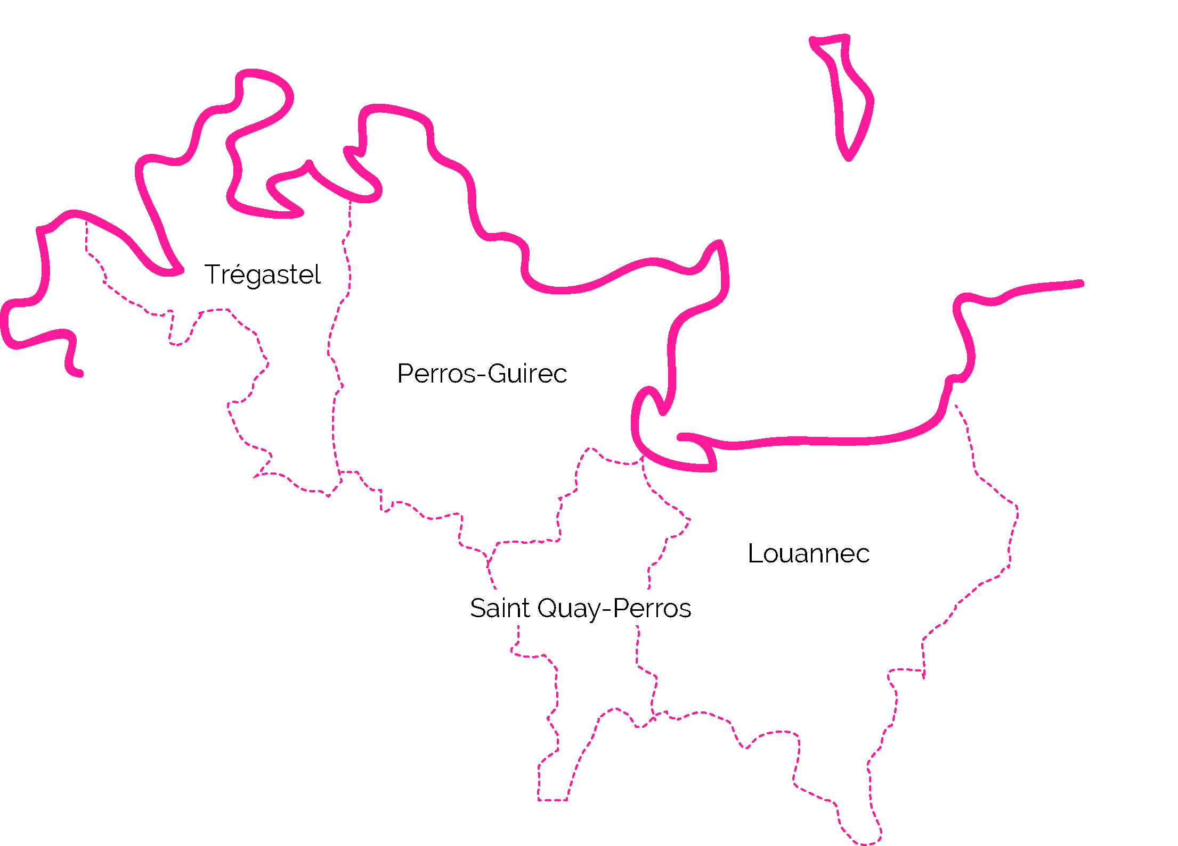
PROJET DE CREATION D’UNE COMMUNE NOUVELLE REGROUPANT
LOUANNEC, PERROS-GUIREC, SAINT-QUAY-PERROS ET TREGASTEL
« Seul on va plus vite, ensemble on va plus loin » Proverbe africain
Le 4 avril 2018, les Communes de Louannec, Perros-Guirec, Saint-Quay-Perros et Trégastel ont annoncé l’engagement d’une démarche de réflexion conjointe et la conduite d’un certain nombre d’études qui permettront d’éclairer les conseils municipaux et les habitants des communes avant toute décision portant sur la création d’une commune nouvelle qui n’interviendra qu’à l’automne.
Ces travaux concerneront à la fois le projet (Pourquoi voulons nous faire une commune nouvelle ? Quels sont les enjeux et objectifs ? Quels sont les avantages et inconvénients ? Quels seront les investissements portés par cette nouvelle commune ?...), l’analyse des conséquences fiscales et financières mais aussi de la situation budgétaire de chaque commune, l’organisation de la municipalité et des services ...
Un comité de pilotage, composé des 4 maires, de 3 élus par commune et des 4 DGS, organisera et suivra l’ensemble de la démarche et assurera le lien avec les conseillers municipaux.
Le lundi 16 avril 2018, à la mairie de Saint-Quay-Perros, s’est réuni le premier comité de pilotage du projet de création de la Commune Nouvelle. Le COPIL a déterminé les 6 ateliers thématiques portant sur l’ensemble des compétences de la commune. Ils se réuniront 3 fois en mai et juin. Leur objectif principal sera de faire un travail sur l’identification des enjeux, des priorités et des projets de la commune nouvelle.
En parallèle, 2 groupes de travail techniques travailleront sur les finances et la fiscalité et sur la nouvelle organisation administrative et technique.
Des réunions d’information des habitants des communes seront organisées en mai dans chacune des communes :
Réunion publique | Louannec | 14 mai | 18H30 | Salle des Fêtes
Réunion publique | Trégastel | 16 mai | 18H30 | Centre de Congrès
Réunion publique | Saint-Quay-Perros | 17 mai | 18H30 | Salle Yves Guégan
Réunion publique | Perros-Guirec | 18 mai | 18H30 | Palais des Congrès

Dès à présent, des urnes sont mises à disposition des habitants à l’accueil de chaque mairie pour que chacun puissent faire part de son avis ou de ses questions.
Une page « Commune Nouvelle » a été créée sur le site de chacune des communes regroupant les informations relatives à l’évolution du projet.
Au terme de la première phase, un premier bilan sera fait et communiqué à l’ensemble des élus et sera restitué dans le cadre d’une réunion publique associant les habitants des 4 communes en septembre.

